Тәрбиеші – балабақшадағы басты тұлға тақырыбында кеңес ұйымдастыру.
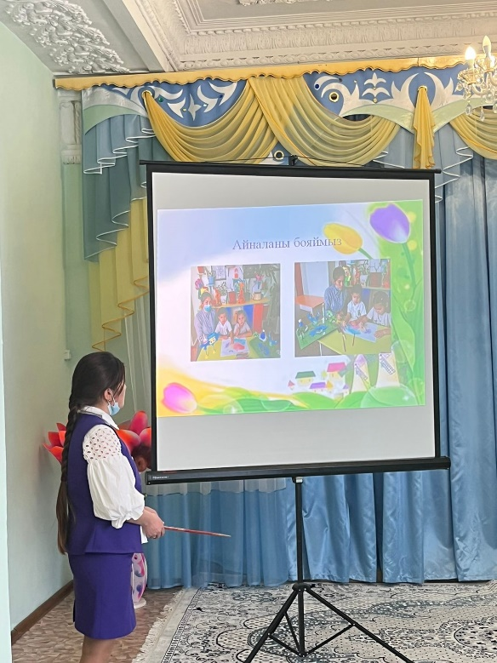
Тәрбиеші тәрбиеленушілердің күнделікті оқу-тәрбие жұмысын, демалыс уақытын ұйымдастырады. Ал бөбекжай мен балабақша тәрбиешісі мектеп жасына дейінгі балаларды тәрбиелейді, мектепке даярлайды, отбасына көмектеседі. Тәрбиеші балалардың жақын досы болуы керек, ал еркелетуге сақтықпен қараған жөн. Бір баланы еркелету басқа балалардың қызғанышын тудырады. Дегенмен, балаларды еркелету де қажет. Тәрбиеші өз талабына ұқыпты болуы қажет. Бала тек адамның жеке басының тікелей тигізетін әсері арқылы ғана тәрбиеленеді. Балабақша тәрбиешісі жас ұрпақты жан-жақты дамытып тәрбие беру, оны өмірге еңбекке даярлауда педогогикалық білімді көпшілік арасына насихаттау сияқты әрі жауапты , әрі қадірлі қоғамдық міндеттер атқарады.
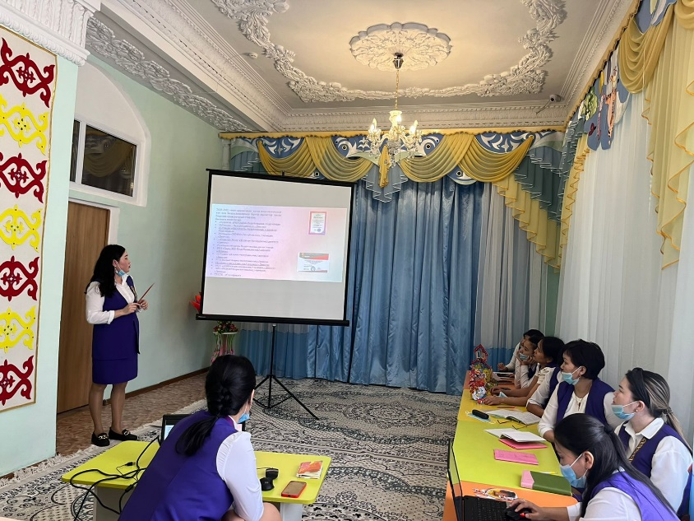
Балабақша тәрбиешіснің міндеттері:
- а) Балаларды дұрыс тәрбиелеуді қамтамасыз етеді;
- б) Өз тобындағы әрбір баланың қызығуы мен қажетіне ұқыптылықпен, қамқорлықпен қарайды;
- в) Балалардың денсаулығын сақтауға , қорғауға байланысты дәрігер талабын орындайды;
- г) Балаларды отбасында, балалабақшада тәрбиелеу мәселелері туралы ата-аналармен жұмыс жүргізеді;
- д) Аудандық, қалалалық әдістемелік бірлестіктерде, балабақшада педогоикалық кеңестің жұмысына қатысады;
- е) Балалармен жүргізілетін өз жұмыстары туралы жоспар құрады, есеп береді, әрбір сабаққа ұқыпты дайындалады.
Балалар тобын тәрбиеші мектепке шығарып салғанға дейін жетелейді.Тәрбиеші жас ұрпақтың бойына тәрбиенің алғашқы негіздерін қалыптасытра алатын, адамгершілік жоғары , мәдениетті, ғылым жетістіктерін дұрыс бағалай алатын , әдебиет пен өнердің, техниканың даму жайын жақсы білетін, оның түсіндіре алатын адам болуы керек. Тәрбиешінің мәдениеттілігінің көрсеткіші- әдептілі, қоғамдық орындарда өзін сыпайы, еркін ортаға лайықты ұстай білуі, өнегелі тәртіпті, сүйкімділігі, адамдармен өзара сыйластыққа , адалдыққа негізделген қарым-қатынасы. Ондай тәрбиешіні балалар жақсы көреді, сыйлайды, құрметтейді, оған жақын жүргісі келеді, оның балалар арасында беделі зор болады.Тәрбиешінің жеке басының үлгісі- жас ұрпақ тәрбиесінде ең әсерлі әдістердің бірі, өйткені балалар тәрбиешіге барлық жағынан еліктейді. Сол себеппен де ол үнемі жинақты, таза, ұқыпты жүріп, сөйлеген сөзі мәнді, ойлы әдемі, салмақты келіп, асықпай, байыппен сөйлеуі керек. Бала еліктегіш болғандықтан, жақсыны да, жамандыда тез қабылдайды.
Тәрбиешіге қойылатын талаптар:
- Тәрбиеші болатын адам өзінің мінезін, жүріс-тұрысын жөнге салып, балалар іс-әрекетін дұрыс ұйымдастыра білуі керек;
- Арнаулы білім, білік пен іскерлік- дағдыны менгеруі керек;
- Баламен еркін, жақын тарта сөйлесе білуі керек;
- Ол өзінің көзқарасымен, ым-ишарасымен де өз ойын балаға жеткізіп, түсіндіре алуы керек;
- Жұмысты ұйымдастыра білет, тиісті жерінде қатал талап қоя алатын болуы, кейде әзілдесіп, тиісті жерде көңіл аудара алатын болуы шарт;
- Тәрбиешінің әрбір қимылы, жүріс-тұрысының өзі балаларға өнеге, тәлім –тәрбие берерліктей болуы тиіс.
Жаңашыл педогог Ш.А.Амонашвили тәрбиешіге төмендегідей талап қояды: педогог- тәрбиеші әріптестеріне мейрімді, жылы шырайлы, ықыласты болуы керек, әріптестерімен қарым қатынас жасаудың әдебін, дауыс сарынын, жылы үнін игеру керек, әріптестерінін табысына қызғанышпен , күншілдікпен қарауға құқы жоқ, әріптестерімен өз тәжірибесін бөлісуге міндетті , әріптестерінен үйренуге ұялмауы керек, әріптестерінежоғарыдан менсінбей қарауға құқы жоқ, әріптестерінің ар-намысын, атақ-даңқын сақтауы керек, балаға байланысты отбасы құпиясының бәрін білу керек, бірақ оны ешкімге шашпауы тиіс.
- Тәрбиеші –педогогтың бейнесі:
- Мектепке дейінгі тәрбиелеу мен білім беру мазмұны, әдіс-тәсілдерін жетік білуі.
- Материалды түсінікті жеткізе білу.
- Сабақты өткізу әдістемесі.
- Балалардың оқу тәрбие жұмыстарын дұрыс ұйымдастыра білуі және баланың іс-әрекетін дұрыс бағалай білуі;
- Тәжірибелік білім-білік дағдыларды қалыптастыра білуі.
Өзінің іс-әрекетін сыни тұрғыдан бағалай білу қабілеті:
- Кәсіби біліктілікті жетілдіре білу қабілеттілігі;
- Балалармен дұрыс қарым-қатынас орнықтыра білу;
- Ата-аналармен тіл табыса білу;
- Сөйлеу мәдениеттілігі.
- Балаларды арнайы қарапайым білім негіздерімен қаруландыру және дұрыс сөйлей білуге үйрету:
- Өзінің эмоциялық көңіл күйін басқара алуы;
- Байланыстырып сөйлеуге үйрете алу;
- Балалардың сөздік қорын молайтуға көмек көрсете алуы;
- Педогоикалық терминдерді дұрыс , тиімді пайдалана білу дағдысы.
- Жас ерекшелігі психологиясы туралы білімі:
- Балалардың басым көпшілігінің қызығушылығын туғыза білу ;
- Балалардың өздігінен дербес әрекет ету дағдыларын қалыптастыру;
- Жеке-дара оқытудың әдіс-тәсілдерін пайдалана алуы.
- Жаңа технологиялады пайдалана білу:
- Қазіргі іс-тәжірибелерді пайдалана білуі;
- Білім беруді дамыту бағыттарын айқындау білуі.

Тәрбиешінің өз қызметінде жетістікке жетуінің шарттары:
- Сабақтан тыс пәндер туралы ақпараттармен қамтамасыз етуі
- Сыртқы кескін-келбеті.
- Мінез-құлық және пайымдау мүмкіндіктері.
- Оқу тәрбие процесіндегі қарым-қатынас мәдениетін сақтай білу.
- Педогоикалық талаптарды орындай білу.
- Әзіл-қалжыңға мән бере білу.
- Балалардың жеткен жетістігін мақұлдай , қолдай білуі.
- Балалармен қарым-қатынас мәдениетінің болуы.
- Шыдамдылық және төзімділік.
- Басқалардың пікірін сыйлай білу.
- Балалардың құпия сырын сақтай білу.
- Басқа адамдарды түсіну және сөзіне білу қабілеттілігі.
- Еркіндік, икемділік .
- Табан астындағы тосын іс-әрекетке әдіс-тәсіл қолдана білуі.
- Байқампаздығы, бақылампаздығы.
- Кез келген жағдайда қарым-қатынас жасай алуы.
- Балалардың қызығушылығына қарай әрекет ете білу дағдысы.
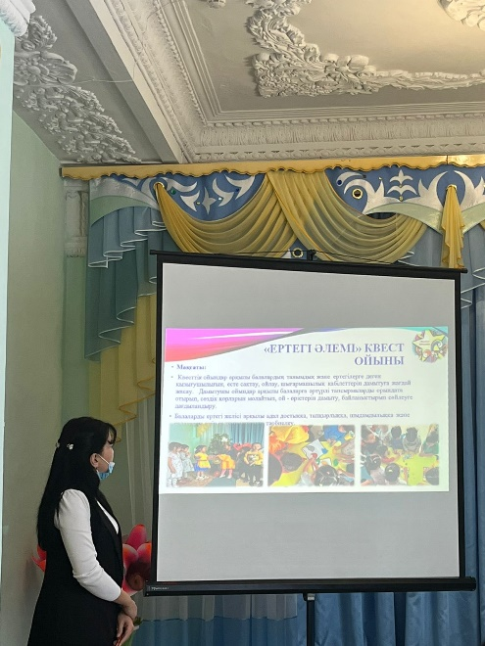
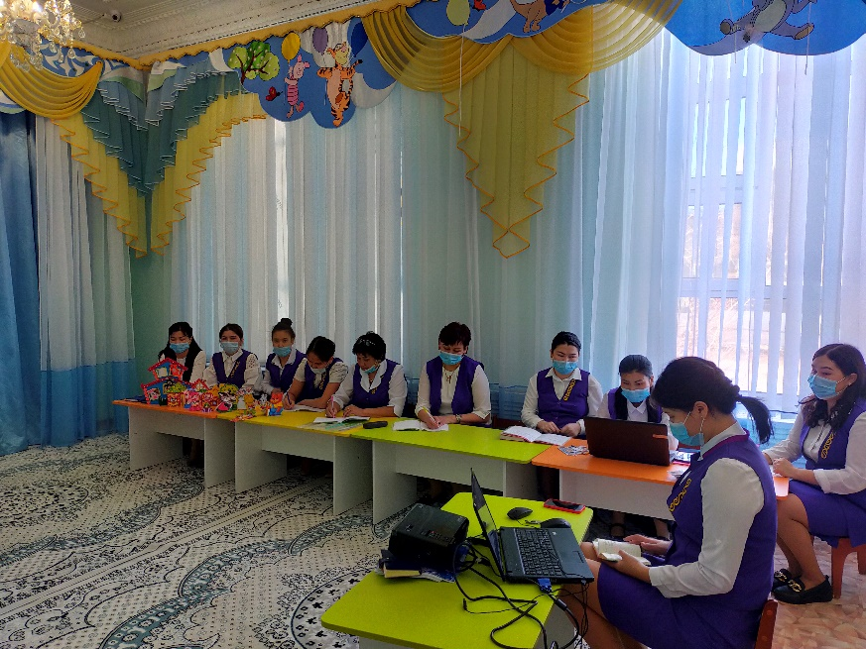
Тәрбиешінің бойында болатын маңызды сапалары: ақылдылығы, қайрымдылығы, мәдениеттілігі, білімділігі, кәсіби шеберлігі, балаларға деген сүйіспеншілігі,тәртіптілігі,шығармашылық қабілеттілігі, белсенділігі, жан жақты қызығушылығы , ұйымдастырушылық қабілеті, бір нәрсемен шұғылдану, зиялылығы, әзіл-қалжынға бейімділігі, басқаны тыңдай білуі, талдау жасай білу қабілеті, еңбексүйгіштігі, мейрімділігі, әділдігі, ашықтығы, шыншылдығы, әділеттілігі, әдептілігі, жақсылық жасай білуі.
- Тәрбиешінің педогоикалық шеберлігі тәрбие жұмысының әрбір кезеңінде не істейтінін, не үшін істейтінін, қандай нәтижеге жеткісі келетін саналы , анық және дәл білуіне байланысты болмақ. Шебер тәрбиешінің бөлмелерді педагогикалық және эстетикалық талаптарға сай жабдықталуы, тәрбие жұмысына қажетті көрнекі құрадарының түгел болуы, педогоикалық мақсатқа сәйкестелінген болуы шарт. Олардың өз орнында тұруы жемісті еңбек етуге жағдай жасайды. Шебер тәрбиешінің негізгі қасеттерінің бірі- педогоикалық әдептілік. Педагогикалық әдептілік бала психологиясын және оның жас ерекшеліктерін жете білуді талап етеді. Әдептіліктің қайнар көзі- балаларды сүю және қадірлей білу. Педагогикалық әдептіліктің бір көрінісі – шамамен сезу қасиеті. Сонда тәрбие әдістерінің көпшілігі нәтижелі болады. Қолайлы әдісті таба білу шеберлік пен әдептіліктің көрінісі. Шеберлік үйретумен, үйренумен, өз ісіне деген сүйіспеншілікпен, тәжірибемен, жұмысқа ұқыпты қараумен саналы, ойлы еңбекпен қалыптасады.
Тәрбиеші қызметінің ерекшелігі: педагогтік әдепті игеру, ел үшін ерлікпен еңбек ету, педогогтік бедел, педагогтің артистігі, педагогтік оптимизм, кәсіби шеберлікті үнемі шыңдап отыру, т.б.
- Тәрбиешінің ата-аналармен жүргізетін жұмыстарының мазмұны.
Ата аналармен жүргізілетін жұмыстардың мазмұны, формасы. Әдістеріне тоқталамыз. Отбасы –бұл баланың өмір сүру ортасы: қамқорлықтың тұрақты көзі, тәрбиелеумен , қарапайым біліммен қаруландыру және шешім қабылдай білуге үйрететін ең жақын адасдардың мейірім шуағын сезінетін орын. Отбасына барлығы жақсы болған жағдайда-балалар жақсы жетістіктерге жетіп, өзінің даму әлеуметіне көтеріле алады.Отбасымен педагогикалық ынтымақтастық- баланың қанағаттану деңгейі мен тәрбиешінің жұмысының сапасын арттырады, ол төмендегі жағдайларға негізделеді: өзара сапалы қарым-қатынас, өзара сыйластық,әлемге деген түсіністік көзқарас және оның тиімділігі ықпалын ұзақ уақыт бойы сезіну, бір-біріне серіктестік барлық қатысушыларға жағымды әсер ететіндей болуы тиіс, сонда ғана тәрбие мен білім беру өз нәтижесіне жетеді. Осы орайда, балабақшаның ата-аналармен жұмысының мазмұны төмендегідей:
- а) Ата-аналармен педагогикалық, психолоиялық біллімдерін көтеру; (Дәрістер оқу, семинарлар ұйымдастрыу, жеке және топтық кеңестер, тәжірибелік жұмыстар, т.б.);
- б) Ата-аналарды оқу-тәрбие жұмыстарына қатыстыру; (ата-аналар жиналысы, бірлескен шығармашылық жұмыстар, материалдық-техникалық база жасауға көмектесу);
- в) Балабақшаның әкімшілігімен бірлескен жұмыстар (ата-аналар комитеті , ата-аналар кеңесі, аталар алқасы, әжелер клубы).
Ата-аналармен жүргізілетін жұмыстың формасы мен әдістері олардың пеагогикалық мәдениетін көтеруге балабақша мен отбасының өзара ынтымақтастығына және тәрбие жұмысының әлеуметін арттыруға бағытталған болуы керек.
Ата-аналармен жұмыстың әдістері : бақылау, әңгіме, пікірлесу, тест жүргізу, сауалнама жүргізу.
Психологиялық-педагогикалық білім беру формалары
Педагогикалық білім беру-бұл бала тәрбиесінің көкейкесті мәселелерімен ата-аналарды таныстырады және оларды негізгі педагогикалық мәдениетін қалыптастыруға көмектеседі.
Дәрістер-бұл бала тәрбиесінің мәні мен маңызына жан жақты терең талдау жасау. Дәрістегі ең басты көңіл бөлетін мәселе-ол белгіленген жағдайға немесе құбылысқа талдау жасау болып табылады.
Коференция-бұл бала тәрбиесі туралы терең жан-жақты қарастыру және оны бекіту.Ата-аналарға арналған конференциялар-балабақшаның тәрбиелеу мен білім беру жүйесніде ерекше маңызды орын алады. Ата-аналарға арналған конференцияларда орын алады. Ата-аналарға арналған конференцияларда болашақ қоғамның азаматтарын тәрбиелеуді өзекті мәселелері қозғалып, оны тәжірибеде жүзеге асырудың жолдары нақты қарастырылады. Ата-ананыңрөлі, бала тәрбиесіндегі қиындықтар, отбасы тәрбиесінің маңызы, т.б. тақырыптар болуы мүмкін.
Ата-аналар конференцияларына өте мұқият дайындық қажет. Мұнда белгілі ғалымдар , психологтар мен педагогтар, әлеуметтік педагог, дәрігер, т.б. міндетті түрде қатысалы. Мұндай конференцияларға ата-аналар белсенді түрде қатысулар қажет. Олар өз іс-тәжірибелері тұрғысынан мәселеге талдау жасайды. Конференцияның ерешелігі –белгілі бір мәселенің жай-жапсарын шешудің нақты жолдары қарастырылуда.
Практикумдар –ата-аналардың бала тәрбиесі жайында, педагогикалық жағдаяттардан шығуда олрды педагогикалық ойлауларын жаттықтыру.
Ашық сабақтар- ата-аналарды бағдарлама бойынша қол жеткен жетістіктермен таныстыру, тәрбиешінің талаптарына ден қоюға бағыт беру. Мұндай сабақтарға ата-аналардың қатысуға балбақшадағы оқу-тәрбие жұмыстары жайында ата-аналардың педагогикалық сауаттылығын арттырады, баламен қарым-қатынас жасадың жолдарын үйренеді.
Жеке тақырыптық кеңестер-бұл ата-аналарменөзінің баласы жайында, балабақша тыныс-тіршілігі туралы ақпараттармен қамтамасыз етуде, пікір алысуда маңызды. Жеке кеңестердің тәрбиешінің отбасыментығыз байланыс орнықтыруында маңызы зор. Әсіресе, топты жаңадан жинақтағанда, мерекелік іс-шаралар қарсаңында жиі өткізіледі. Оған тәрбиеші алдын ала дайындалғаны абзал, ол үшін ата-анаға алдымен қандай сұрақтар қою керектігін ойланып, жоспарлап алғаны дұрыс. Жеке кеңестер таныстыру сипатында және ата-ана мен тәрбиешінің арасында тығыз байланыс орнықтыратындай бағытта болуы шарт. Тәрбиеші ата-аналарды өзінің кәсіби жұмысындағы төмендегідей маңызыды мәліметтермен таныстру мүмкін:
- Баланың денсаулығының ерекшеліктері ;
- Оның қызығушылығы мен іс-әрекетіндегі жетістіктері;
- Отбасындағы қарым-қатынас мәдениеті;
- Мінез-құлқындағы эмоционалдық әсерленуі;
- Мінез сипатынын ерекшелігі;
- Ойын іс-әрекетіндегі белсенділігі;
- Құбылыстармен қарым-қатынас ерешеліктері, т.б.
Үйге бару – мұнда тәрбиешінің ата-аналармен жеке жұмысы және баланың отбасындағы жағдаймен танысу.
Ата –аналар жиналысы- тәрбиелеу мен білім беру жұмыстарына талдау жасау және тәжірибені педагогика ғылыми негізінде ой елегінен өткізу.
Жалпы ата-аналар жиналыс-жылына екі рет өткізіледі.
Мақсаты: Балабақшаның нормативтік-құқықтық құжаттармен таныстыру , балабақша жұмысының негізгі бағыттары, міндеттері мен қортындысын таныстыру. Жалпы жиналыстың тақырыбы негізінен жаңа оқу жылының барысы мен қортынды есебі сипатында болады. Онда балабақша меңгерушісі, әдіскер, тәрбиешілер, дәрігер және ата-аналар комитеті төрағасы сөз сөйлейді, есебі тыңдалады. Еңбек нәтижелері мен жетістіктері, кемшіліктері айтылып, оны жоюдың жолдары қарастырылады.
Ата-аналар оқулары –бұл бала тәрбиесі жайында ата-аналармен өткізілетін өте қызықты жұмыс түрінің бірі. Мұнда олар тек қана педагог , психологтарды тыңдап қана қоймайды, өздері алуан түрлі әдебиеттермен танысып, оқып-үйреніп, оны талдауға қатысады. Оны ұйымдастырудың жолдары: біріншіден , оқу жылының басында , алғашқы ата-аналар жиналысында оларды толғандыратын педогоикалық-психологиялық проблемаларды анықтап алады. Ол туралы тәрбиеші арнайы ақпараттар жинайды және оған талдау жасайды. Әдіскердің көмегімен әдебиеттер таңдап, оны ата-аналарға оқу ұсынылады. Олар пайдаланған әдебиеттері бойынша алға қойған мәселелердің шешу жолдарын айтып баяндайды, пікір бөліседі. Тәрбиешімен ой бөліседі. Таңдалатын тақырып қызықты әрі барлық ата аналарға ортақ, толғандыратын, тартымды болғаны тиімді болмақ.
Ата-аналар кештері-мұндай кештер ата-аналар ұжымын біріктіруге, береке-бірлікке шақырады. Ол жылына бір-екі рет өткізілуі мүмкін, мұнда балалар қатыспайды. Ата-аналар кештерінің маңызы – ең бастысы, пікірлеседі, балаларының өмірлік маңызды мәселелерін талқылайды. Ата-аналар ең негізгі мәселе ретінде бір-бірін тыңдауға, өз тыңдай білуге ішкі жан-дүниесімен бөлісе білуге үйренеді.
Қортынды. қорыта келе, тәрбиешінің қызметі мен міндеттерін анықтап, тәрбиешінің жеке басына қойылатын талаптарға тоқталдық. Тәрбиешінің педагогикалық шеберлігі және қызметінің ерекшелігі айтылып, тәрбиешінің балабақшада оқыту мен тәрбиелеу бағдарламасын басшылыққа алып жұмыс жүргізу жолдары қарастырылады.

